3 класс Английский язик. 04 10 22
Модуль 1.
Урок №10
Тема Повторение и обобщение по теме теме Школьные дни.
Цель: повторение и закрепление материала изученного ранее.
Сегодня мы повторим и закрепим один очень важный глагол.
Когда у нас что-то есть - мы говорим «у меня есть», а как сказать это на английском? Посмотри на эти таблички и изучи их.

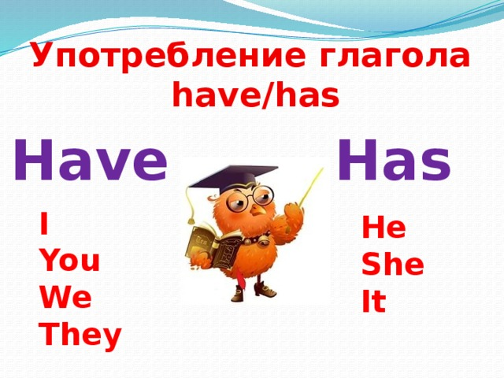

В табличках ниже написаны примеры предложений с этим глаголом. Изучи их.
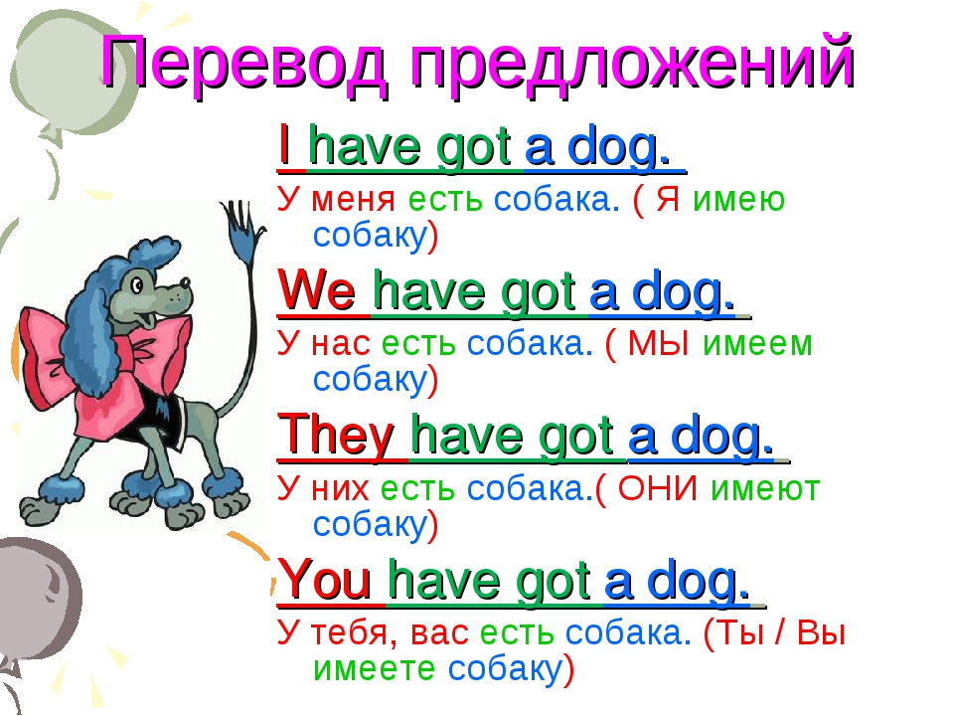

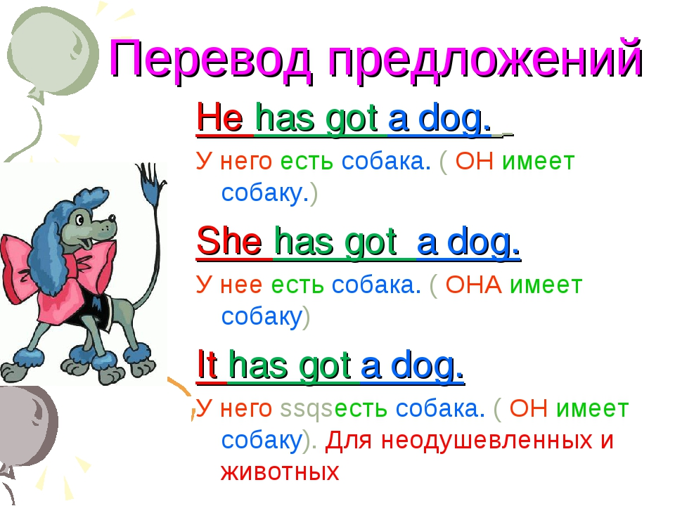
Посмотри и послушай объяснение этого правила в видеоролике.
https://youtu.be/QeNKszK_aTg
В тетради запиши число и классная работа.
Tuesday, the 4th of October
Class work
Запиши предложения в тетрадь. Рядом напиши перевод .
Пример: I have - у меня есть, you have - у тебя есть, we have – у нас есть.

Немного отдохни и сделай динамическую паузу. Смотри и повторяй движения за героями видео. https://youtu.be/LaCgss9EROQ
Помни, что каждые 20 минут тебе необходимо делать небольшой перерыв и отрывать глазки от монитора.
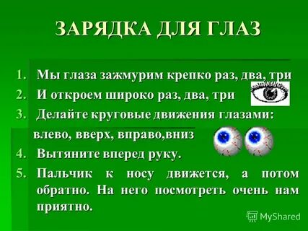
Теперь давай закрепим это правило.
Открой учебник на стр 14 и посмотри на упр 2. В этом упражнении нужно сказать какие предметы у вас есть. Пример: We have English - у нас есть английский, We have Maths – у нас есть математика…….
Упражнение выполни устно.
Задание для работы дома.
Открой учебник на стр 14 и посмотри на упр 2. В этом упражнении нужно сказать какие предметы у тебя есть,
Но теперь напиши, какие предметы есть у ТЕБЯ, для этого используй местоимение Я - I Пример: I have English - у меня есть английский, I have Maths – у меня есть математика…….
Выполненные задания в тетради фотографируй и присылай на адрес электронной почты
(marika.kolesnikova@bk.ru или в личный чат VK) для проверки.

